Ապրիլի ֆլեշմոբին առաջադրված խնդիրների լուծումներ
Չորրորդ մակարդակ
- Գտե՛ք այն եռանիշ թվերի քանակը, որոնց տասնավորների կարգում գրված թվանշանը հավասար է միավորների և հարյուրավորների կարգում գրված թվանշանների միջին թվաբանականին։
Եռանիշ թվը նշանակենք $\overline{abc}$
b=(a+c)/2
հնարավոր տարբերակները
a=1, c=1,3,5,7,9
a=2 , c=2,4,6,8 ,0
a=3, c=1,3,5,7,9
a=4 , c=2,4,6,8 ,0
այսինքն անկախ նրանից, a-կենտ է թե զույգ թիվ, հնարավոր է հինգ թիվ ։
a=1,2,3,4,5,6,7,8,9
հետևաբար կլինի՝
9*5= 45
Սյուզի Հակոբյան
Քանի որ միջին թվաբանական a և b $\frac{a+b}{2}$ հետևաբար կունենանք => ցանկը
- 110
111 $\frac{1+3}{2}$ = 2
կնկատենք , որ հարյուրավորները աճում են, իսկ միավորները նվազում => կլինի
- 123
222
321
420
- 135
234
333
432
531
630
- 147
246
345
444
543
642
741
840
- 159
258
357
456
555
654
753
852
951
- 369
468
567
666
765
864
963
- 579
678
777
876
975
- 789
888
987
- 999
Լյովա Սարգսյան
Պատասխան` 45:
- Համակարգչի էկրանին գրված է երկու թիվ՝ 1, 1: Յուրաքանչյուր քայլ հետո էկրանին գրված երկու հարևան թվերի միջև հայտնվում է նրանց գումարը. առաջին երեք քայլը տե՛ս նկարում: Որքա՞ն կլինի 100 քայլից հետո գրված բոլոր թվերի գումարը;
Այստեղ պետք է նկատել օրինաչափությունը: Ձախ կողմում գրված է տողի հերթական համարը, իսկ աջ կողմում, այդ թվերի գումարը: Դժվար չէ նկատել օրինաչափությունը:
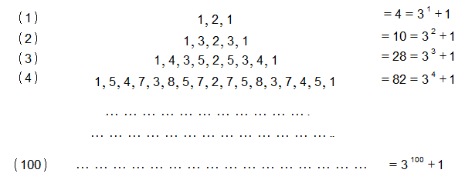
Այսպիսով` 100 - րդ տողում գրված թվերի գումարը հավասար կլինի $3^{100}+1:$
Թաթուլ Շահնազարյան

1 1
1 2 1
1 3 2 3 1
1 4 3 5 2 5 3 4 1
1 5 4 7 3 8 5 7 2 7 5 8 3 7 4 5 1
1 6 5 9 4 11 7 10 3 11 8 13 5 12 7 9 2 9 7 12 5 13 8 11 3 10 7 11 4 9 5 6 1

Եթե հաշվենք առաջին քայլում ստացած թվերի գումարը ` 1+2+1=4, երկրորդ շարքինը` 1+3+2+3+1=10, երրորդ շարքինը ` 1+4+3+5+2+5+3+4+1 = 28, ապա ելնելով այս թվերից կարող ենք նկատել հետևյալ օրինաչափությունը,
1+2+1=4 սա կլինի 3¹+1
1+3+2+3+1=10 սա կլինի 3²+1
1+4+3+5+2+5+3+4+1 = 28 կլինի 3³+1
Հաջորդ քայլում կլինի 3⁴+1` 1,5,4,7,3,8,5,7,2,7,5,8,3,7,4,5,1: Հետևաբար 100 քայլից հետո գրված բոլոր թվերի գումարը կլինի 3¹⁰⁰+1:
Արմինե Սաֆարյան
Պատասխան` 3¹⁰⁰+1
- Եթե երկնիշ թիվը բաժանենք իր թվանշանների գումարին, ապա քանորդում կստանանք 8, իսկ մնացորդում՝ 4: Նույն թիվն իր թվանշանների արտադրյալին բաժանելիս քանորդում ստացվում է 5, իսկ մնացորդում՝ 2: Գտե՛ք այդ երկնիշ թիվը:
Երկնիշ թիվը նրկայացնենք 10a+b տեսքով,որտեղ a-ն և b-ն թիվը կազմող թվանշաններն են: Պայմանից ելնելով՝ 10a+b=8(a+b)+4, 10a+b=5ab+2: Հավասարեցնենք ստացված երկու հավասարումները և կստանանք.
8(a+b)+4= 5ab+2
8a+8b+4=5ab+2
8a+8b-5ab+2=0
a(8-5b)+8b+2=0
a=(8b+2)/(5b-8)
10a+b=8(a+b)+4 հավասարման մեջ տեղադրենք a-ի ստացված արժեքը: Կստանանք.
10a+b= 8a+8b+4
2a-7b=4
2*(8b+2)/(5b-8)-7b=4
16b+4-35b²+56b=20b-32
-35b²+52b+36=0
35b²-52b-36=0
Լուծենք քառակուսային հավասարումը՝ գտնելով տարբերիչն ու արմատները:
D=2704+5040=7744=88²
Քանի որ b-ն թվանշան է, ապա, որպես լուծում, վերցնում ենք միայն դրական արմատը: Այն է՝ b=(52+88)/2*35=2:
b-ի արժեքը տեղադրելով a=(8b+2)/(5b-8) հավասարման մեջ կստանանք՝ a=(8*2+2)/(5*2-8)=9:
Հետևաբար՝ մեր երկնիշթիվը 92-ն է:
Ելենա Օհանյան
$$\left\{\begin{aligned}xy:\left(x+y\right)=8 (մն.4) \\ xy :\left(x .y\right)=5 (մն.2)\end{aligned}\right.$$
$$\left\{\begin{aligned}8 .\left(x+y\right)+ 4=10x+y \\ 5 .\left(x .y \right)+ 2=10x+y\end{aligned}\right.$$
(3,5 y + 2 ) . y + 2= 10 . ( 3,5 y + 2 ) + y
17,5 $y^{2}+ 10y+2=35y+20+y$
17,5 $y^{2}-26y-18=0$
D= 676 + 1260=1936
y= $\frac{26+44}{35}=\frac{70}{35}=2$
x= 3,5 x 2 + 2 = 9
Սմբատ Պետրոսյան
Պատասխան` 92:
- ABCD փոխուղղահայաց անկյունագծերով հավասարասրուն սեղանի բարձրությունը 17√2 է, իսկ BC և AD հիմքերը հարաբերում են՝ ինչպես 5:12: Գտե՛ք սեղանի սրունքների վրա ծայրակետեր ունեցող և հիմքերին զուգահեռ այն հատվածի երկարությունը, որը սեղանը տրոհում է երկու հավասարամեծ մասերի:
Նշանակենք BC=a, AD=b , MN || BC և MN =X :
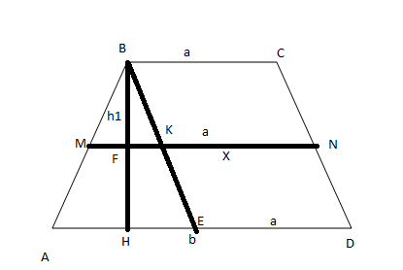

S_{ABCD}=S_{ABCD}/2 ըստ խնդրի պայմանի` սեղանը տրոհում է 2 հավասարամեծ մասերի
Տանենք B կետից CD-ին զուգահեռ, որը հատում է AD-ն E կետում, իսկ MN-ը K կետում:Նշանակենք BH = h, BF = h₁:
∆BMC ~ ∆ABE: Ըստ նմանության էլ $\frac{x-a}{b-a}=\frac{h1}{h}$, գրենք մակերեսների բանաձևերը S_{ABCD}և S_{ABCD}/2 –ի համար 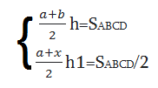, որտեղից կլինի $\frac{a+b}{2}h$=(a+x)h₁
$\frac{h1}{h}$=$\frac{a+b}{2(a+x)}$, փոխարինենք $\frac{h1}{h}$-ը $\frac{x-a}{b-a}$-ով ` $\frac{x-a}{b-a}$=$\frac{a+b}{2(a+x)}$
2(x²-a²)=b²-a²
x²-a²= b²-a²/2
x²= b²+a²/2
x=√ b²+a²/2
Ըստ սեղանի հատկության` Եթե սեղանի անկյունագծերը փոխուղղահայց են ապա մակերեսը հավասար է բարձրության քառակուսուն կամ միջին գծի քառակուսուն` S=h², l= h²:
Գտնենք մակերեսը ` S=h²= (17√2)²= 578, եթե BC և AD հիմքերը հարաբերում են՝ ինչպես 5:12, ապա կարող ենք գրել BC=5X, AD=12X, ըստ հատկության սեղանի միջին գիշը և բարձրությունը կլինեն հավասար, իսկ սեղանի սեղանի միջին գիծը հավասար է հիմքերի կիսաքգումարին` $\frac{5X+12X}{2}$, հավասարեցնենք բարձրությանը
` $\frac{5X+12X}{2}$=17√2
17x=34√2x
x=2√2, այսինքն մեր հիմքերը կլինեն BC=5X=5*2√2=10√2, AD=12*2√2=24√2,
a=10√2, b=24√2, տեղադրենք մեր aև b –ն x=√ b²+a²/2-ի մեջ և գտենք մեր որոնելի x-ը,
x=√ b²+a²/2
x=√(10√2)2 +(24√2)2
x=√$\frac{200+1152}{2}$ x=26
Արմինե Սաֆարյան
Քանի որ սեղանը հավասարասրուն է և անկյունագծերը փոխուղղահայաց են =>
S = h²=m²
m – միջին գիծ
h – բարձրություն
S = (17$√2$)²=578 , մյուս կողմից
578= $\frac{AD+BC}{2}x BH$ = $\frac{17x}{2}×17\sqrt{2}$
AD = 12x $17x=\frac{1156}{17\sqrt{2}}$
BC = 5x X = 2 $\sqrt{2}$
AD = $12×2\sqrt{2}=24 \sqrt{2}$
BC = $5×2\sqrt{2}=10 \sqrt{2}$
Հատվածի երկարությունը, որը զուգահեռ է հիմքերին , սեղանի մակերեսը բաժանում է 2 հավասարամեծ սեղանների ապա . $\sqrt{\frac{AD^{2}+BC^{2}}{2}}= \sqrt{\frac{\left(({24\sqrt{2})}^{2}\right)+{((10\sqrt{2})}^{2}) }{2}}$= $\sqrt{\frac{1152+200}{2}}$ = $\sqrt{676}$ =26

Լյովա Սարգսյան
Պատասխան` 26:
- Գտե՛ք այն եռանիշ թվերի գումարը, որոնց առաջին նիշը հեռացնելիս ստացվում է լրիվ քառակուսի, և վերջին նիշը հեռացնելիս նույնպես ստացվում է լրիվ քառակուսի:
Այս խնդիրը լուծելու համար, նախ գրենք լրիվ քառակուսի հանդիսացող բոլոր երկնիշ թվերը: Դրանք են՝ 16 , 25 , 36 , 49 , 64 , 81 : Այժմ տեսնենք, թե այդ թվերից, որոնք կարելի է դարձնել եռանիշ թվեր այնպես, որ առաջին նիշը հեռացնելիս ստացվում է լրիվ քառակուսի : Այդ թվերը կլինեն 16-ը, որից կարելի է ստանալ 164 եռանիշ թիվը, 36 –ը, որից կարելի է ստանալ 364 եռանիշ թիվը, 64-ը, որից կարելի է ստանալ 649 եռանիշ թիվը, 81-ը, որից կարելի է ստանալ 816 եռանիշ թիվը: Եվ գումարելով ստացված չորս հատ եռանիշ թվերը կստանանք՝ 164 + 364 + 649 + 816 = 1993 :
Թաթուլ Շահնազարյան
Եթե եռանիշ թվի վերջին թվանշանը հեռացնենք, կստանանք երկնիշ թիվ, որը ըստ պահանջի պիտի լինի քառակուսի, հետևաբար այդպիսի եռանիշ թվերը պիտի սկսվեն 16, 25,36,49,64,81-ով: Մնաց ընտրենք երրորդ նիշը ու վերջից կցելով նշված երկնիշ թվերին , համոզվենք, թե որ մեկի առաջին նիշը ևս ջնջելով կստանանք լրիվ քառակուսի: Փորձենք 16-ը: Նրան կարելի է կցել 4 թվանշանը և ստանալ 164, որը և՛ սկզբից, և՛ վերջից նիշ հանելով կստանանք լրիվ քառակուսի: 25-ի դեպքում չի լինում, քանի որ 2-ը ջնջելով , 5-ով սկսվող երկնիշ թիվ, որը ինչ-որ թվի քառակուսի է՝ գոյություն չունի:36-ի դեպքում՝ 364-ն է: 49-ի դեպքում գոյություն չունի: 64-ի համար 649-ն է, իսկ 81-ի դեպքում՝ 816-ը: Գումարենք ստացված թվերը՝ 164+364+649+816=1993
Արշակ Մարտիրոսյան
Պատասխան` 1993:

- 6 սմ կողմեր ունեցող հավասարակողմ մեծ եռանկյան անկյուններից կտրել են նույն չափի երեք հավասարակողմ եռանկյուններ: Երեք փոքր եռանկյունների պարագծերի գումարը հավասար է ստացված կանաչ վեցանկյան պարագծին: Որքա՞ն է փոքր եռանկյան կողմի երկարությունը:
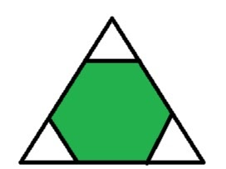

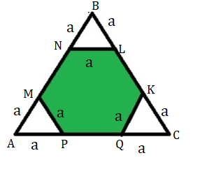
Քանի որ 6 սմ կողմեր ունեցող հավասարակողմ մեծ եռանկյան անկյուններից կտրել են նույն չափի երեք հավասարակողմ եռանկյուններ, ապա

AM =MP=AP=NB=BL=NL=KC=CQ=QK, որոնք սովորողը կնշանակի a-ով՝
AM =MP=AP=NB=BL=NL=KC=CQ=QK=a։
Քանի որ ABC-ն 6 սմ կողմեր ունեցող հավասարակողմ եռանկյուն է, ուրեմն AB=BC=AC=6 սմ։ Քանի որ AM =NB=BL= KC=CQ=AP=a, ուստի
MN=LK=PQ= 6-2a:
Փոքր եռանկյուններից յուրաքանչյուրի պարագիծը a+a+a=3a է(փոքր եռանկյունները իրար հավասար են), իսկ կանաչ վեցանկյան պարագիծը՝ MN+NL+LK+KQ+PQ+MP=(6-2a)·3 +3a=18-6a+3a=18-3a:
Քանի որ երեք փոքր եռանկյունների պարագծերի գումարը հավասար է ստացված կանաչ վեցանկյան պարագծին, ուստի 3·3a=18-3a
9a =18-3a
12a=18
a=18:12=1,5
Գրետա Բակունց
Քանի որ, երեք փոքր հավասարակողմ եռանկյունների պարագծերի գումարը հավասար է ստացված կանաչ վեցանկյան պարագծին, ապա փոքր եռանկյան կողմը նշանակելով a կստանանք ՝
3a+3a+3a =9a
Այժմ հաշվենք կանաչ վեցանկյան պարագիծը․
6-2a+6-2a+6-2a +a+a+a =9a
18=12a
a=3/2=1,5 սմ
Սյուզի Հակոբյան
Պատասխան` 1,5սմ:
- Հնձվորների խումբը հնձում էր 2 մարգագետնի խոտ, որոնցից մեկը 2 անգամ մեծ էր մյուսից: Կես օր հնձեցին մեծ մարգագետինը, հետո խումբը կիսվեց: Մեծ մարգագետինը հնձելը ավարտեցին կեսգիշերին, իսկ փոքրի վրա դեռևս փոքր կտոր կար հնձելու, որը 1 հնձվորը 1 օրում ավարտին հասցրեց: Քանի՞ հնձվոր էր աշխատում:
Խնդիրը լուծելու համար կատարենք նշանակում:
Հնձվորների թիվը նշանակենք՝ n, մեկ ժամում մեկ հնձվորի հնձաց մակերեսը ընդունենք մեկ միավոր:
Մեկ օրում հնձվորների խմբի աշխատած ժամանակը՝ t:
Խնդրում նշվում է, որ սկսել են հնձել մեծ մարգագետինը, ընդ որում կես օր հնձել են ամբողջ խմբով, այնուհետև խումբը կիսվել է, և մեծ մարգագետնի հունձը ավարտել են կեսգիշերին. այսինքն՝ nt/2 + (t/2)n/2
փոքր մարգագետնի համար` (t/2)n/2+t1
Ըստ խնդրի պայմանի, մեծ մարգագետնի մակերսը երկու անգամ մեծ է փոքր մարգագետնի մակերեսից, հավասարումը կլինի՝
tn/2+tn/4= 2(tn/4+t)
tn/2+tn/4=tn/2+2t
2tn+tn=2tn+8t
tn=8t
n=8
Խմբում եղել է ութ հնձվոր:
Լիանա Հակոբյան
Պատկերենք հնձած մարգագետինները.
Ա
Բ
Գ
Դ

Ա մասը ամբողջ խմբով հնձել են կես օրում: Բ մասը խմբի կեսով հնձել են կես օրում: Գ մասը խմբի կեսով հնձել են կես օրում: Գ մասը մի հնձվորը յնձել է մեկ օրում: Պարզ է, որ Բ և Գ մասերի մակերեսները հավասար են և Ա մասի մակերեսը երկու անգամ մեծ նրանցից յուրաքանչյուրից: Օգտվենք խնդրի պայմանից, որ Ա և Բ մասերի մակերեսների գումարը երկու անգամ մեծ է Գ և Դ մասերի մակերեսների գումարից: Երկու հատ Գ մասի մակերեսը նույնն է, ինչ Ա մասի մակերեսը: Հետևաբար երկու հատ Դ մասի մակերեսը կլինի նույնը, ինչ Բ մասի մակերեսը: Ստացանք, որ խմբի կեսը կես օրում հնձում է այնքան, որքան 2 հնձվորը մեկ օրում: Այստեղից, խմբի կեսը մի օրում կհնձի այնքան, որքան 4 հնձվորը մեկ օրում և ամբողւ խումբը մեկ օրում կհնձի այնքան, որքան ութ հնձվորը մեկ օրում: Հետևաբար խմբում եղել է ութ հնձվոր:
Գևորգ Հակոբյան

Պատասխան` 8:
- Տրված է ABCD զուգահեռագիծը, ընդ որում՝ AB=BD=10: Գտե'ք զուգահեռագծի անկյունագծերի հատման կետի հեռավորությունը AD հատվածի միջնակետից:
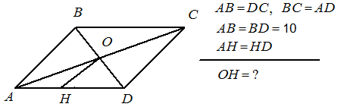
$$∆ABD-ից BO=OD և AH=HD => OH=\frac{AB}{2}=\frac{10}{2}=5:$$
Թաթուլ Շահնազարյան
AB=BD=10, AK=KD
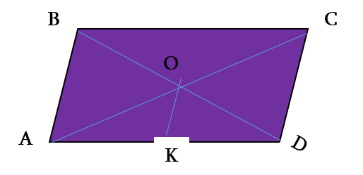
Վերհիշենք զուգահեռագծի հիմնական հատկությունները, որոնցից մեկն էլ․ զուգահեռագծի անկյունագծերը հատվում են, և հատման կետում կիսվում՝ BO=OD:

Դիտարկենք ABD եռանկյունը, որում
BO=OD, AK=KD, ուստի OK-ն ABD եռանկյան միջին գիծն է։ Քանի, որ AB=10, ուստի OK=5
Անի Միրզոյան
Պատասխան` 5:
- Շրջանագիծը, որի կենտրոնը ABC եռանկյան B գագաթն է, անցնում է A կետով և հատում է AC և BC կողմերը համապատասխանաբար M և N կետերում: A անկյունը 32 աստիճան է, C անկյունը՝ 24 աստիճան: Գտե՛ք M կետով անցնող տրամագծի և AN լարի կազմած սուր անկյան աստիճանային:
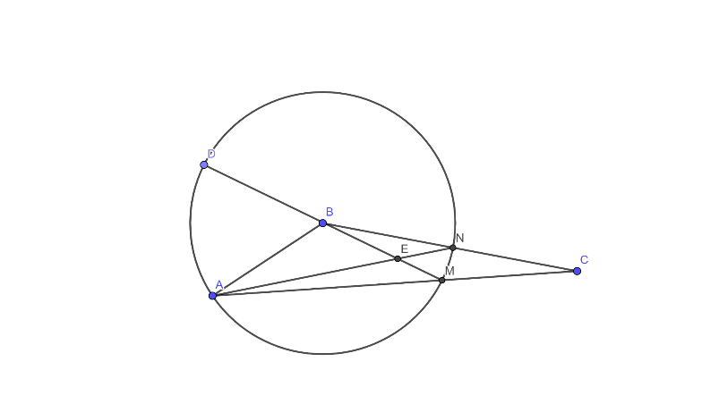
M կետով անցնող տրամագծի և AN լարի կազմած սուր անկյան աստիճանային չափը կարելի հաշվել հետևյալ կերպ․

< $NEM$=$($uМN+uAD) /2
Դիտարկենք ABM եռանկյունը ։
ABM եռանկյունը հավասարասրուն եռանկյունն է, քանի որ կազմված է շառավիղներից, ուստի <BAM=<BMA =$32^{0}$ , <ABM=${180^{0}}^{}$-$32^{0}$-$32^{0}$=${116^{0}}^{}$
uAD=$32^{0}$*2 =$64^{0}$ ( <BMA-ներգծյալ անկյունն է )
uMN= $8^{0}$ ,( <MBN- կենտրոնական անկյուն է , <MBN=<ABN-ABM=$124^{0}$-$116^{0}$=${8^{0}}^{}$)
< $NEM$=$($uМN+uAD) /2= ($64^{0}+8^{0}$)/2=${36^{0}}^{}$
Սյուզի Հակոբյան
Խնդրի տվյալներից՝ միանգամից կարող ենք գտնել <ABC=180° - (32° + 24°) = 124°
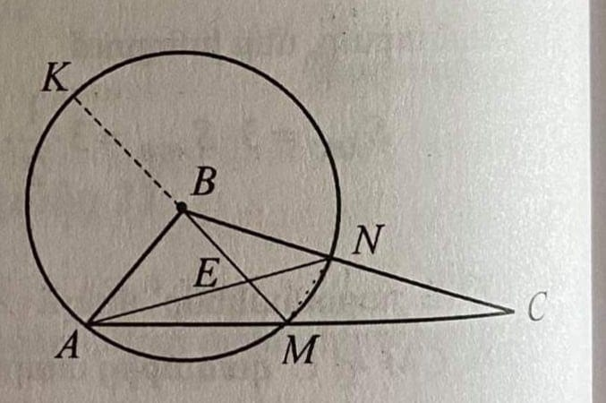

Քանի որ BA-ն և BM-ը շրջանագծի շառավղերն են, ապա դրանք իրար հավասար են։ Ուստի եռանկյուն ABM-ը հավասարասրուն է՝ հիմքի անկյունները իրար հավասար են, ուրեմն <AMB=<BAC=32°:
Եռանկյուն ABN-ը նույնպես հավասարասրուն է, հետևաբար BA = BN։

$<BNA=\frac{180°-124°}{2}=28°$
$$<BNA=<NAM+<C, որպես արտաքին անկյուն$$
$$<NAM=28°-24°=4°$$
Այժմ պետք է գտնել, $<AEB-ն։$
Կարող ենք գտնել $<BAE=<BAC-<NAM=32°-4°=28°$
$$<ABE=<ABM=180°-2<BAC=180°-64°=116°$$
$AEB$եռանկյան մեջ ՝
$$<AEB=180°-28°-116°=36°$$
Զարինե Փանյան
Պատասխան` 36:
- 3x3 քառակուսում դրական թվերը տեղադրված են այնպես, որ յուրաքանչյուր տողում և յուրաքանչյուր սյունակում գտնվող թվերի արտադրյալները հավասար են 1-ի, իսկ ցանկացած 2x2 քառակուսում թվերի արտադրյալը 2 է: Ի՞նչ թիվ է գրված քառակուսու մեջտեղի վանդակում:
2 | 1/4 | 2
1/4 | 16 | 1/4
2 | 1/4 | 2

Մենուա Հարությունյան
x | 1/2x | x
1/2x | y | 1/2x
x | 1/2x | x
Նկարենք 3x3 քառակուսին ու նշանակումներ անենք: Նախ նկատենք , որ քանի որ սյուների ու տողերի թվերի արտադրյալը 1 է, ուրեմն այդ 3 թվերից 1-ը անպայման կոտորակային թիվ է, իսկ մյուս 2-ը կարող են չլինել: Մեր 3x3 քառակուսին սիմետրիկություն կունենա, քանի որ ցանկացած ուղղությամբ էլ 2x2 քառակուսու թվերի արտադրյալը 2 պիտի լինի: Աղյուսակում նշանակումներ կատարենք հետևյալ կերպ.Այսպես նշանակում կատարեցինք, որովհետև սյուների ու տողերի ուղղությամբ կոտորակային թվի հայտարարը պիտի 2 անգամ մեծ լինի տողում ու սյունում գրված մյուս երկու թվերից՝առանձին-առանձին:

Այստեղ նկատենք, որ սյուների ու տողերի արտադրյալը 1 է: Դիտարկենք որևէ 2x2 քառակուսի:Ըստ ունեցած տվյալի՝ $\frac{1}{2x}⋅\frac{1}{2x}⋅x⋅y=2$ :Լուծելով կստանանք, որ y=8x:
Իսկ $\frac{1}{2x}⋅\frac{1}{2x}⋅8x=1$,որտեղից x=2, իսկ y=8$⋅2=16$
Արշակ Մարտիրոսյան
Քառակուսու վանդակներում գրված թվերը նշանակենք տառերով`
a | b | c
d | e | f
g | h | k

Խնդրի պայմանի համաձայն abde=2 և degh=2, որտեղից` abdedegh=4 de=4: նման ձևով կստանանք, որ ef=4, և deef=16: Որտեղից էլ e=16:
Գևորգ Հակոբյան
Պատասխան` 16:

